ICEMELT™ MIX
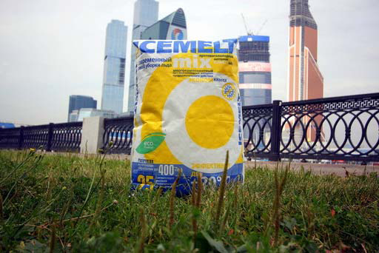
В природе все сбалансировано и имеет определенные заданные параметры и
законы,которые должны соблюдаться для жизни на земле и это далеко уже не секрет
мироздания. В данном проекте компания Зиракс принимает активное участие в
разработке инновационных технологий, которые способствуют поддержанию этого
баланса, одним из направлений является разработка противогололедных материалов
(ПГМ) максимально уменьшающих воздействие на экологию городов.
ICEMELT™ MIX - народный продукт, баланс качества и цены! Это тщательно
подобранный, взвешенный, сбалансированный состав природных
компонентов,объединенных простым механическим смешением, для достижения единой
цели-борьбы с гололедом и снежными накатами. Современный состав позволяет
повысить уровень безопасности для участников дорожного движения и избежать
многокилометровых пробок на трассах в периоды частых «переходов через ноль».
Новая методика существенно снижает нагрузку на экологию. ICEMELT™ MIX
предупреждает образование гололеда при температурах до - 20°С, обеспечивает
наиболее длительный эффект таяния за счет комбинирования двух противогололедных
компонентов (хлористого кальция и хлористого натрия) в правильно сбалансированной
пропорции.
Кроме того, такой продукт поможет Вам избавиться от выпадающих осадков в
течениесуток без применения человеческого ресурса. Днем или ночью ICEMELT™ MIX,
без особого усилия выполнит все работы по уборке снега, льда или наката. Принцип
действия данного материала прост, как и все гениальное! С момента его распределения,
практически сразу, вступает в действие активное вещество - хлористый кальций, который
применяется во многих сферах жизнедеятельности человека, включая медицину.
Совершенно безвредное соединение начинает работать по принципу теплового
сверла,растапливая снег, лед, накат, образуя воду, далее в процесс вступает обычная
природная соль, которая долгое время не дает образовываться льду и уменьшает
количество падающего снега на обработанном участке.
ООО "АКВАМАРИН"
http://www.stroyka-ksn.ru/
info@stroyka-ksn.ru
тел.: +7 (499) 390-13-63

